**Laporan Latihan Praktikum ke-3**

# Sistem Operasi

**Disusun oleh:**

## Ahmad Zain Mahmud | 121140232



**Program Studi Teknik Informatika**

**Jurusan Teknik Elektro, Informatika, dan Sistem Fisika**

# Institut Teknologi Sumatera Lampung Selatan 2023

## BAB I TEORI DASAR

### 1.1 Teori Dasar 1

System call adalah cara program komputer untuk meminta layanan dari kernel sistem operasi tempat program berjalan. Ini memungkinkan program untuk berinteraksi dengan sistem operasi, dengan program komputer membuat panggilan sistem ketika mereka membuat permintaan ke kernel sistem operasi.

### 1.2 Teori Dasar 2

System Call menyediakan layanan sistem operasi untuk program pengguna melalui antarmuka aplikasi (API). Dengan menyediakan antarmuka antara proses dan sistem operasi, panggilan sistem memungkinkan proses pengguna untuk meminta layanan dari sistem operasi. Satu-satunya titik masuk ke kernel adalah panggilan sistem, jadi semua program yang membutuhkan sumber daya harus menggunakan metode ini.

## BAB II PEMBAHASAN DAN ANALISIS

### 2.1 Latihan Pertama

#### 2.1.1 Langkah Pertama

Buatlah sebuah folder atau direktori dengan nama **“data2”** lalu pindah ke direktori data2.

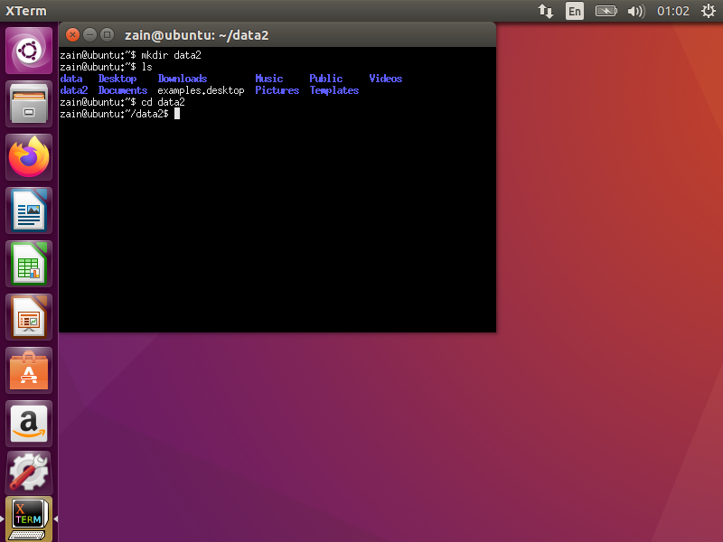

#### 2.1.2 Langkah Kedua

Buat sebuah file **“identitas.txt”** dengan isi sebagai berikut:

Nama : Ahmad Zain Mahmud

NIM : 121140232

Kelas : RD

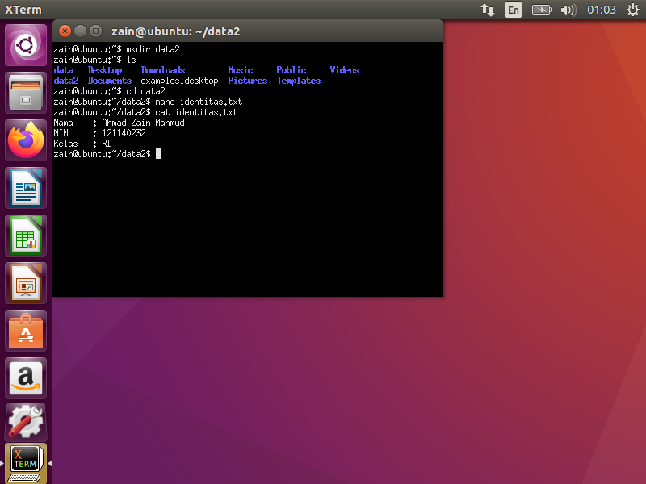

#### 2.1.3 Langkah Ketiga

Buatlah sebuah file dengan extensi C dengan nama **“read.c”** pada folder data2 dengan isi sebagai berikut.

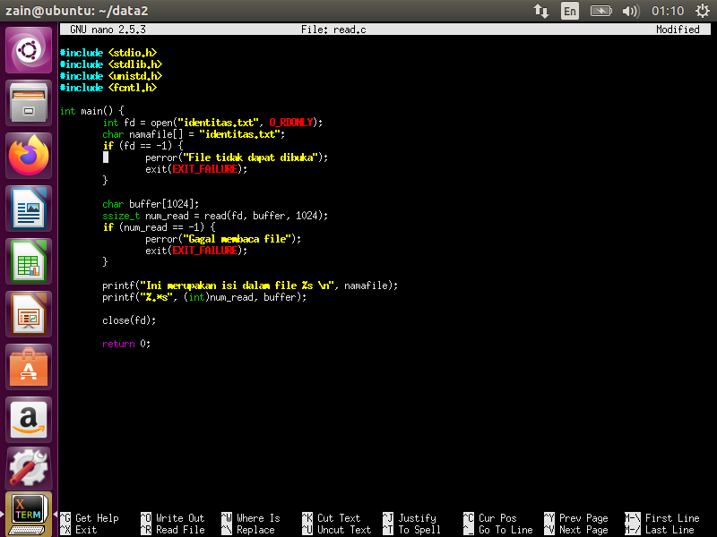

#### 2.1.4 Langkah Keempat

Jalankan perintah **“gcc read.c -o readfile”.** Lalu periksa isi file

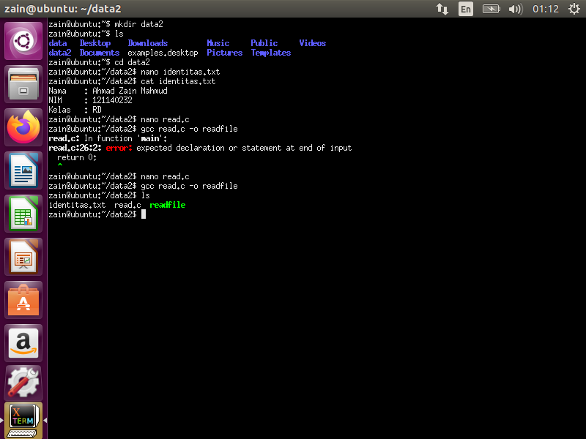

#### 2.1.5 Langkah Kelima

jalan kan file **“readfile”** dengan perintah **“./readfile”**

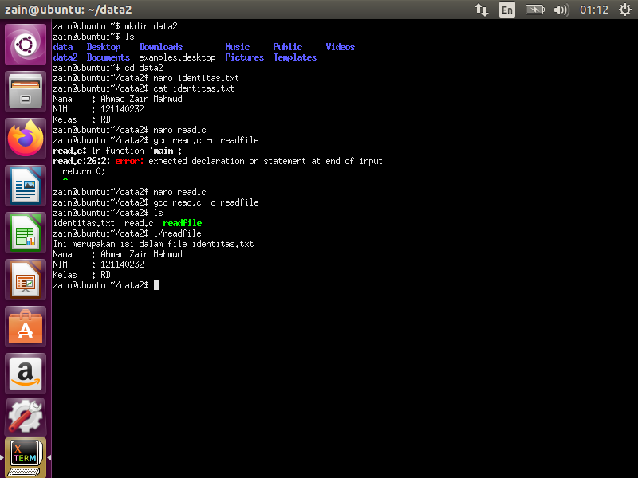

## 2. Latihan Kedua

### 2.2.1 Langkah Pertama

Buatlah sebuah file dengan extensi C dengan nama **“exec.c”** pada folder data2 dengan isi sebagai berikut.

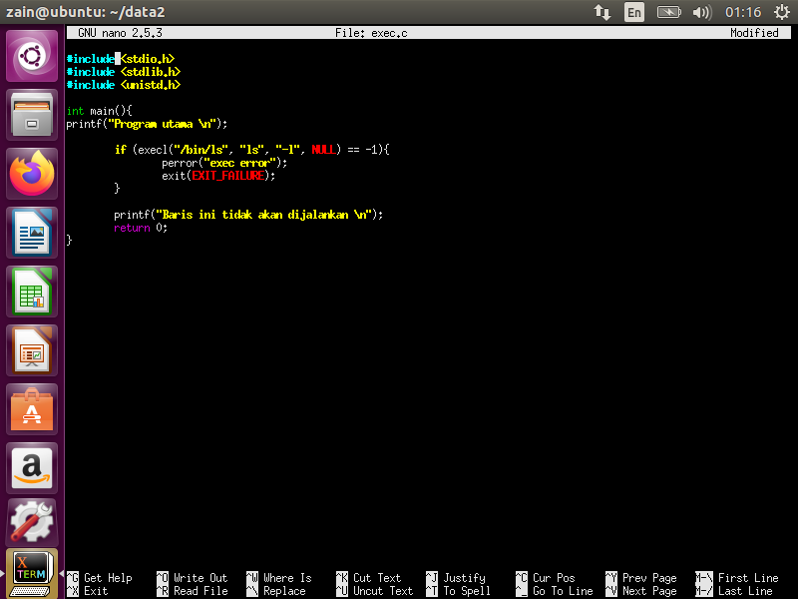

### 2.2.2 Langkah Kedua

Jalankan perintah **“gcc exec.c -o exectes”.** Lalu periksa isi file

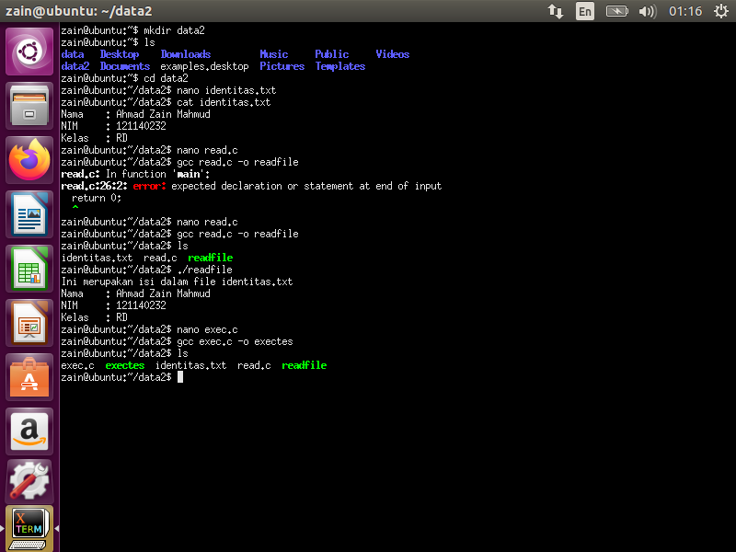

### 2.2.3 Langkah Ketiga

jalan kan file **“exectes”** dengan perintah **“./exectes”**

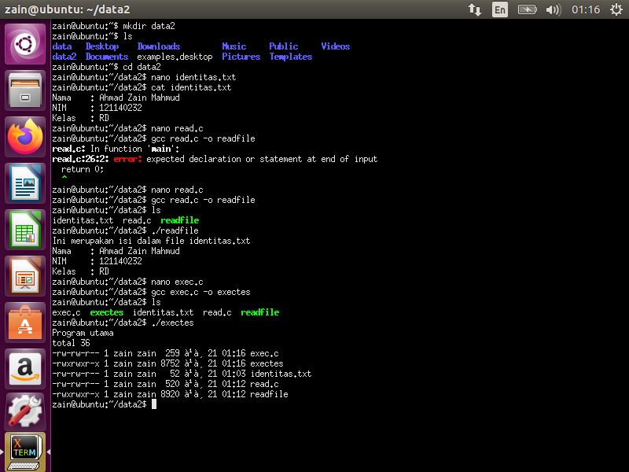

## BAB III KESIMPULAN

Terdapat sejumlah perintah pada praktikum ini yakni:

* char buffer[1024]; merupakan array karakter yang akan untuk menyimpan isi file
* ssize_t num_read = read(fd, buffer, 1024); berfungsi membaca isi file dengan menggunakan fungsi read(). Perintah ini akan mengembalikan jumlah byte yang terbaca, dan -1 jika error.